*«21*» квітня 2022 року

**Клас: 2-В**

**Предмет: дизайн та технології**

**Вчитель: Бубир Л.В.**

Урок №104. **Рух і час. Великодні курчата.**

**Мета:** формування ключових компетентностей: загальнокультурної, інформаційної, міжпредметної естетичної та предметної проектно-технологічної компетентностей, необхідних для розв’язання життєвих проблем у взаємодії з іншими, формування креативних , комунікативних якостей особистості учня , здатність аналізувати свою практичну роботу, виконання елементарних графічних зображень; добір матеріалів за їх властивостями; читання інструкційних карток із зображеннями для поетапного виготовлення виробу.

**Обладнання:** Маленький трудівничок:альбом-посібник з дизайну і технологій. 2 клас / Л.Роговська. – Тернопіль: Підручники і посібники, 2019.- 96 с.; кольоровий папір,клей, дерев’яна тоненька паличка, скотч, ножиці, чорний фломастер.

Робота за альбомом-посібником «Маленький трудівничок» с.83, 85.

Відеоурок: <https://www.youtube.com/watch?v=u5XSyMvo2UI>

Опорний конспект для учня

1. **Гра «Правда чи ні»**

* Великдень святкуємо зимою.
* Перед Великоднем прийнято розписувати яйця.
* Розписане яйце називається писанка.
* На Великдень діти колядують.
* Курчата – це маленькі індики.

Привітати рідних та друзів зі святом Великодня можна подарувавши «Великоднє курчатко», виготовлене власноруч.

Сьогодні ми будемо виготовляти курчатко з кольорового паперу. Для цього у ваших альбомах вже є все необхідне. Послідовність виконання можемо бачити на ст.85, а шаблони для виготовлення на ст.83. Домалюйте очка і брови, приклейте скотчем готовий виріб до палички.

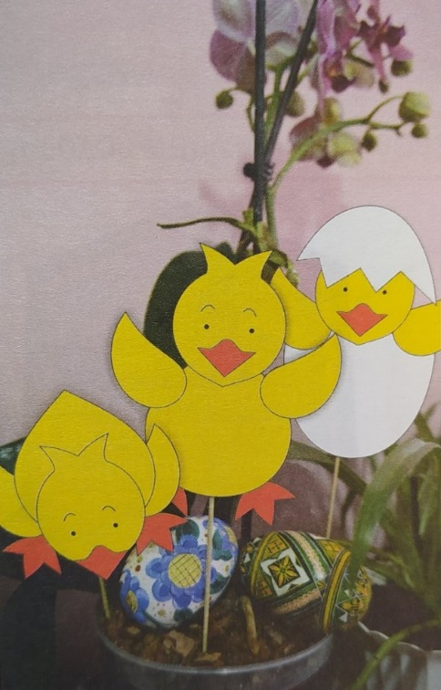

1. **Інструктаж з ТБ при роботі з ножицями та клеєм**

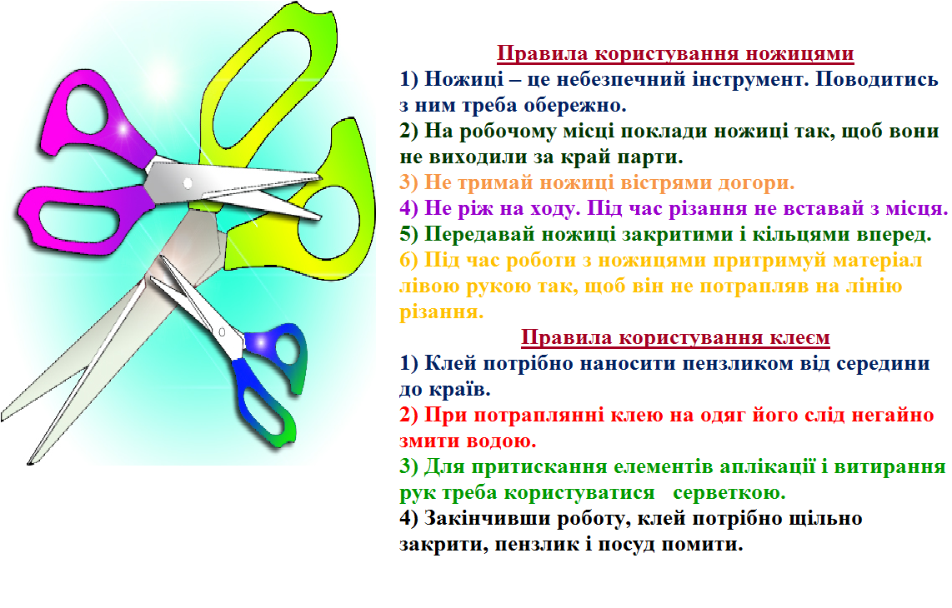

**3. Фізхвилинка «Курчатко»**

<https://www.youtube.com/watch?v=y34bvaCyXOw&t=11s>



**Виконану роботу можна надіслати учителю:**

1. На освітню платформу для дистанційного навчання HUMAN.
2. На електронну адресу liliya.bubyr@ukr.net.